概述
Redis（Remote Dictionary Server，远程数据服务）是一个开源的使用ANSI C语言编写、支持网络、可基于内存亦可持久化的日志型、Key-Value数据库，并提供多种语言的API。

Redis的数据类型

string（字符串）
最基本的数据类型，可以存储任何形式的字符串，包括二进制数据，序列化后的数据，JSON化的对象，甚至是照片、视频。
- SET key value
设置指定 key 的值
- GET key
获取指定 key 的值。
- GETRANGE key start end（返回指定截取的字符串）
返回 key 中字符串值的子字符
- SETRANGE key start value
从指定下标开始替换字符串
- GETSET key value
将给定 key 的值设为 value ，并返回 key 的旧值(old value)。
- GETBIT key offset
对 key 所储存的字符串值，获取指定偏移量上的位(bit)。
- MSET key value [key value ...]
同时设置一个或多个 key-value 对。
- MGET key1 [key2..]
获取所有(一个或多个)给定 key 的值。
- SETBIT key offset value
对 key 所储存的字符串值，设置或清除指定偏移量上的位(bit)。
- SETEX key seconds value（set expire）
将值 value 关联到 key ，并将 key 的过期时间设为 seconds (以秒为单位)。
- SETNX key value（set if not exist）
只有在 key 不存在时设置 key 的值，不修改已经存在的键的值。
- STRLEN key
返回 key 所储存的字符串值的长度。
- MSETNX key value [key value ...]
同时设置一个或多个 key-value 对，当且仅当所有给定 key 都不存在。
- PSETEX key milliseconds value
这个命令和 SETEX 命令相似，但它以毫秒为单位设置 key 的生存时间，而不是像 SETEX 命令那样，以秒为单位。
- INCR key
将 key 中储存的数字值增一，如果不存在则先初始化为0再+1，即返回1。
- INCRBY key increment
将 key 所储存的值加上给定的增量值（increment） 。
- INCRBYFLOAT key increment
将 key 所储存的值加上给定的浮点增量值（increment） 。
- DECR key
将 key 中储存的数字值减一，如果不存在则先初始化为0再-1，即返回-1。
- DECRBY key decrement
key 所储存的值减去给定的减量值（decrement） 。
- APPEND key value
如果 key 已经存在并且是一个字符串， APPEND 命令将指定的 value 追加到该 key 原来值（value）的末尾。

hash（哈希）
Redis hash 是一个string类型的field和value的映射表，hash特别适合用于存储对象。key、field、value。
Redis 中每个 hash 可以存储 2³² - 1 键值对（40多亿）。
- HDEL key field1 [field2]
删除一个或多个哈希表字段
2 HEXISTS key field
查看哈希表 key 中，指定的字段是否存在。
- HGET key field
获取存储在哈希表中指定字段的值。
- HGETALL key
获取在哈希表中指定 key 的所有字段和值
- HINCRBY key field increment
为哈希表 key 中的指定字段的整数值加上增量 increment 。
- HINCRBYFLOAT key field increment
为哈希表 key 中的指定字段的浮点数值加上增量 increment 。
- HKEYS key
获取所有哈希表中的字段（键）
- HLEN key
获取哈希表中字段的数量
- HMGET key field1 [field2]
获取所有给定字段的值
- HMSET key field1 value1 [field2 value2 ]
同时将多个 field-value (域-值)对设置到哈希表 key 中。
- HSET key field value
将哈希表 key 中的字段 field 的值设为 value 。
- HSETNX key field value
只有在字段 field 不存在时，设置哈希表字段的值。
- HVALS key
获取哈希表中所有值
- HSCAN key cursor [MATCH pattern] [COUNT count]
迭代哈希表中的键值对。

list（无序列表）
Redis列表是简单的字符串列表，按照插入顺序排序。你可以添加一个元素到列表的头部（左边）或者尾部（右边） ，允许重复。
一个列表最多可以包含 2³² - 1 个元素 (4294967295, 每个列表超过40亿个元素)。 key键、value值，为一个列表。
1 BLPOP key1 [key2 ] timeout
移出并获取列表的第一个元素， 如果列表没有元素会阻塞列表直到等待超时或发现可弹出元素为止。
2 BRPOP key1 [key2 ] timeout
移出并获取列表的最后一个元素， 如果列表没有元素会阻塞列表直到等待超时或发现可弹出元素为止。
3 BRPOPLPUSH source destination timeout
从列表中弹出一个值，将弹出的元素插入到另外一个列表中并返回它； 如果列表没有元素会阻塞列表直到等待超时或发现可弹出元素为止。
- LINDEX key index
通过索引获取列表中的元素
- LINSERT key BEFORE|AFTER pivot value
在列表的元素前或者后插入元素
- LLEN key
获取列表长度
- LPOP key
移出并获取列表的第一个元素
- LPUSH key value1 [value2]
将一个或多个值插入到列表头部
- LPUSHX key value
将一个值插入到已存在的列表头部
- LRANGE key start stop
获取列表指定范围内的元素，0表示左边第一个元素，-1表示列表最后一个元素。LRANGE k1 0 -1 取出全部元素
- LREM key count value
从左到右移除列表中指定个数的并与指定value相等的value
- LSET key index value
通过索引设置列表元素的值
- LTRIM key start stop
对一个列表进行修剪(trim)，就是说，让列表只保留指定区间内的元素，不在指定区间之内的元素都将被删除。删除指定区域外的元素。
14 RPOP key
移除列表的最后一个元素，返回值为移除的元素。
- RPOPLPUSH source destination（L、POP、L、PUSH）
移除列表的最后一个元素，并将该元素添加到另一个列表（头部）并返回
- RPUSH key value1 [value2]
在列表中（尾部）添加一个或多个值
17 RPUSHX key value
为已存在的列表添加值

set（无序集合）
Redis 的 Set 是 String 类型的无序集合。集合成员是唯一的，这就意味着集合中不能出现重复的数据。
Redis 中集合是通过哈希表实现的，所以添加，删除，查找的复杂度都是 O(1)。
集合中最大的成员数为 2³² ⁻ ¹ (4294967295, 每个集合可存储40多亿个成员)。
- SADD key member1 [member2]
向集合添加一个或多个成员
- SCARD key
获取集合的成员数
3 SDIFF key1 [key2]
返回给定所有集合的差集
4 SDIFFSTORE destination key1 [key2]
返回给定所有集合的差集并存储在 destination 中
5 SINTER key1 [key2]
返回给定所有集合的交集
6 SINTERSTORE destination key1 [key2]
返回给定所有集合的交集并存储在 destination 中
- SISMEMBER key member
判断 member 元素是否是集合 key 的成员
- SMEMBERS key
返回集合中的所有成员
- SMOVE source destination member
将 member 元素从 source 集合移动到 destination 集合
- SPOP key
移除并返回集合中的一个随机元素？
- SRANDMEMBER key [count]
随机返回集合中一个或多个元素
- SREM key member1 [member2]
移除集合中一个或多个成员
13 SUNION key1 [key2]
返回所有给定集合的并集
14 SUNIONSTORE destination key1 [key2]
所有给定集合的并集存储在 destination 集合中
15 SSCAN key cursor [MATCH pattern] [COUNT count]
迭代集合中的元素

zset（有序集合）
Redis 有序集合和集合一样也是string类型元素的集合,且不允许重复的成员。
不同的是每个元素都会关联一个double类型的分数。redis正是通过分数来为集合中的成员进行从小到大的排序。
有序集合的成员是唯一的,但分数(score)却可以重复。
集合是通过哈希表实现的，所以添加，删除，查找的复杂度都是O(1)。 集合中最大的成员数为 2³² ⁻ ¹ (4294967295, 每个集合可存储40多亿个成员)。
- ZADD key score1 member1 [score2 member2]
向有序集合添加一个或多个成员，或者更新已存在成员的分数
2 ZCARD key
获取有序集合的成员数
- ZCOUNT key min max
计算在有序集合中指定区间分数的成员数
4 ZINCRBY key increment member
有序集合中对指定成员的分数加上增量 increment
5 ZINTERSTORE destination numkeys key [key ...]
计算给定的一个或多个有序集的交集并将结果集存储在新的有序集合 key 中
6 ZLEXCOUNT key min max
在有序集合中计算指定字典区间内成员数量
- ZRANGE key start stop [WITHSCORES]
通过索引区间返回有序集合成指定区间内的成员
8 ZRANGEBYLEX key min max [LIMIT offset count]
通过字典区间返回有序集合的成员
9 ZRANGEBYSCORE key min max [WITHSCORES] [LIMIT]
通过分数返回有序集合指定区间内的成员
- ZRANK key member
返回有序集合中指定成员的索引，从小到大排列
- ZREM key member [member ...]
移除有序集合中的一个或多个成员
12 ZREMRANGEBYLEX key min max
移除有序集合中给定的字典区间的所有成员
13 ZREMRANGEBYRANK key start stop
移除有序集合中给定的排名区间的所有成员
- ZREMRANGEBYSCORE key min max
移除有序集合中给定的分数区间的所有成员
- ZREVRANGE key start stop [WITHSCORES]
返回有序集中指定区间内的成员，通过索引，分数从高到底
16 ZREVRANGEBYSCORE key max min [WITHSCORES]
返回有序集中指定分数区间内的成员，分数从高到低排序
17 ZREVRANK key member
返回有序集合中指定成员的排名，有序集成员按分数值递减(从大到小)排序
18 ZSCORE key member
返回有序集中，成员的分数值
19 ZUNIONSTORE destination numkeys key [key ...]
计算给定的一个或多个有序集的并集，并存储在新的 key 中
20 ZSCAN key cursor [MATCH pattern] [COUNT count]
迭代有序集合中的元素（包括元素成员和元素分值）

发布订阅

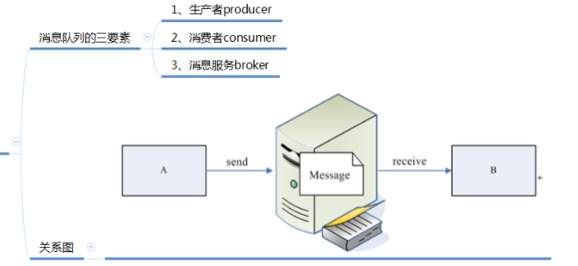
订阅发布常用命令
- SUBSCRIBE channel [channel ...]
订阅给定的一个或多个频道的信息。
- PSUBSCRIBE pattern [pattern ...]
订阅一个或多个符合给定模式的频道。
- PUBSUB subcommand [argument [argument ...]]
查看订阅与发布系统状态。
- PUBLISH channel message
将信息发送到指定的频道。
- PUNSUBSCRIBE [pattern [pattern ...]]
退订所有给定模式的频道。
- UNSUBSCRIBE [channel [channel ...]]
指退订给定的频道。
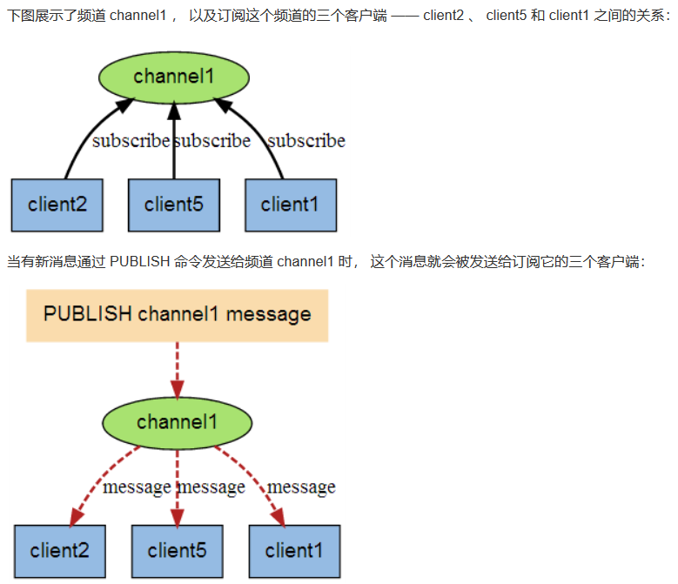

Jedis使用订阅发布
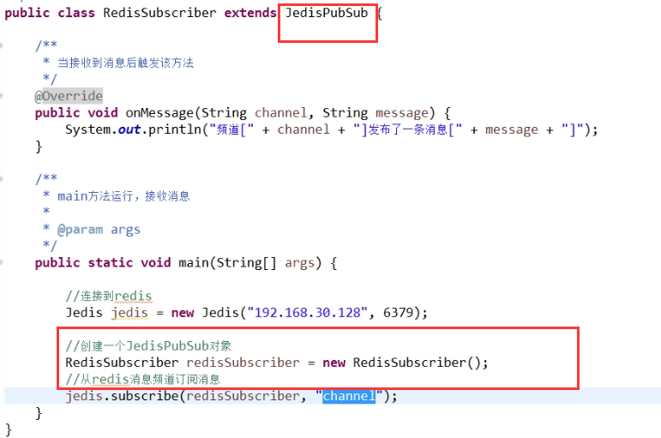
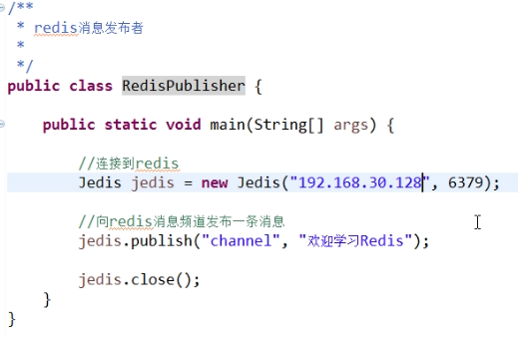

Redis事务
- 批量操作在发送 EXEC 命令前被放入队列缓存。
- 收到 EXEC 命令后进入事务执行，事务中任意命令执行失败，其余的命令依然被执行。
- 在事务执行过程，其他客户端提交的命令请求不会插入到事务执行命令序列中。
一个事务从开始到执行会经历以下三个阶段：
- 开始事务。
- 命令入队。
- 执行事务。

常用命令
- MULTI
标记一个事务块的开始。
- SADD “user1” 命令入队
- EXEC
执行事务块内的所有命令。
------------------------------------------------------------
- UNWATCH
取消 WATCH 命令对所有 key 的监视。
- WATCH key [key ...]
监视一个(或多个) key ，如果在事务执行之前这个(或这些) key 被其他命令所改动，那么事务将被打断。
- DISCARD
取消事务，放弃执行事务块内的所有命令。

事务情况
- 异常情况：其中一条命令语法错误，导致事务不执行。
- 例外情况：语法正确但是类型失败，如字符串类型自增，无错误的语句事务会照常执行。不会回滚。（Redis只支持部分事务）
- 放弃情况：DISCARD
- 复杂情况：锁

乐观锁和悲观锁
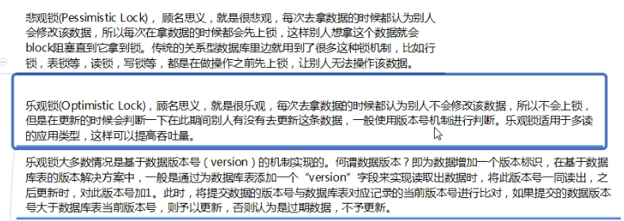

Redis持久化

RDB方式
（Redis DataBase），在指定时间间隔内将内存中的数据集快照写入磁盘。数据恢复时将快照文件直接读取放到内存。
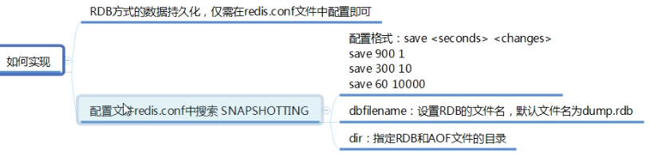

AOF方式
Append-only File，每次Redis收到改变数据的命令时，Redis会把该命令保存在一个AOF文件中。当Redis重启时，Redis通过执行AOF中的所有命令进行数据恢复。
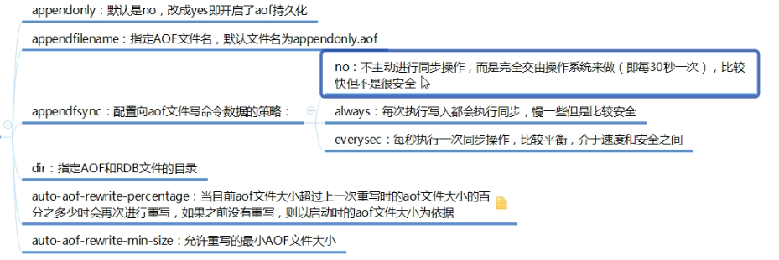

Redis集群

主从复制（master/slave）
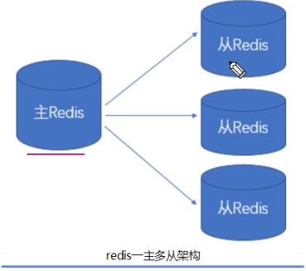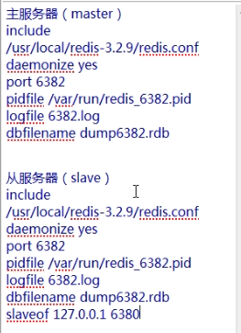
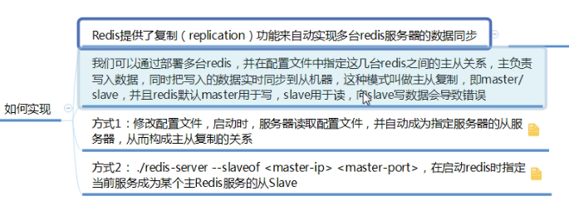
容灾
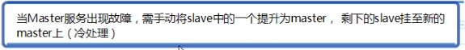
冷处理（手动处理）
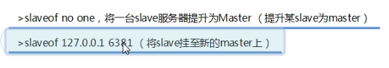
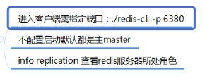
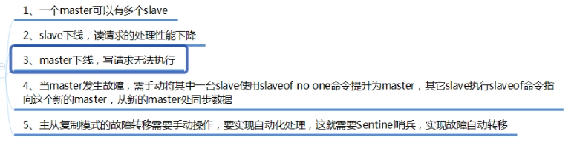

高可用Sentinel哨兵
配置：一般配置3个以上的哨兵，Redis服务是否存活由哨兵投票决定。
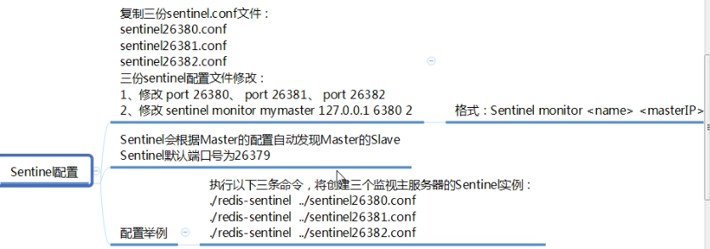
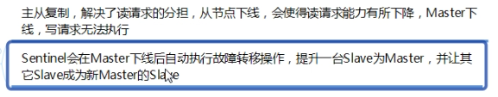

Redis安全
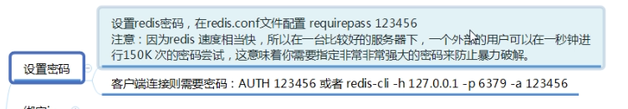
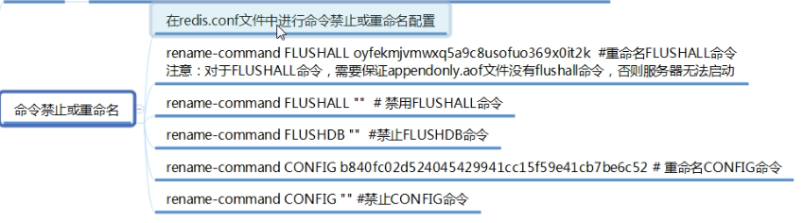
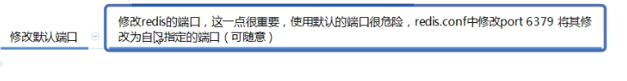

Spring集成redis

RedisTemplate
Spring封装了RedisTemplate对象来进行对Redis的各种操作，它支持所有的Redis原生的api。RedisTemplate位于spring-data-redis包下。
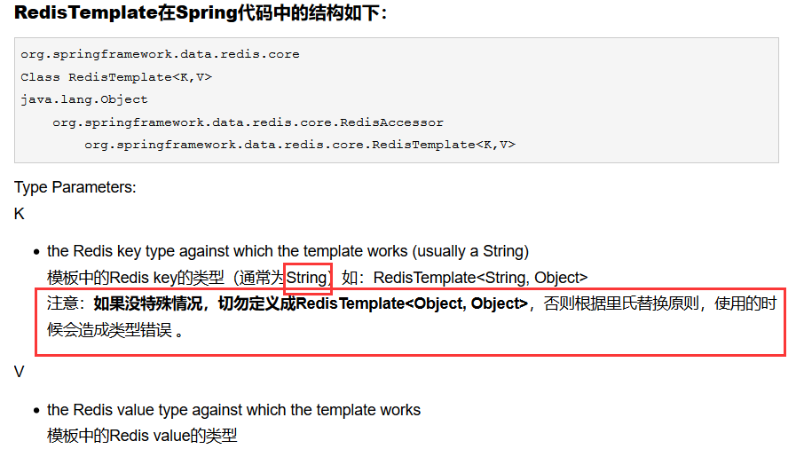

StringRedisTemplate

区别
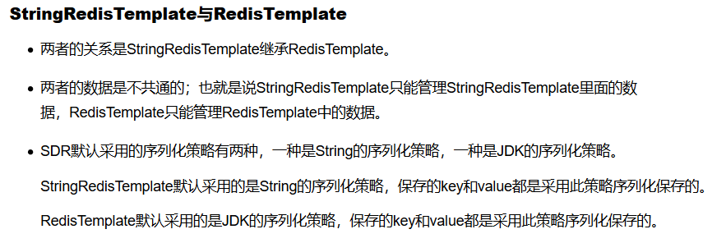
RedisTemplate使用的序列类在在操作数据的时候，比如说存入数据会将数据先序列化成字节数组。然后在存入Redis数据库，这个时候打开Redis查看的时候，你会看到你的数据不是以可读的形式展现的，而是以字节数组显示。

